# pfs改造说明

1、增加event_statement监控表项

如下图红框内所示的内容，为新增的监控字段，

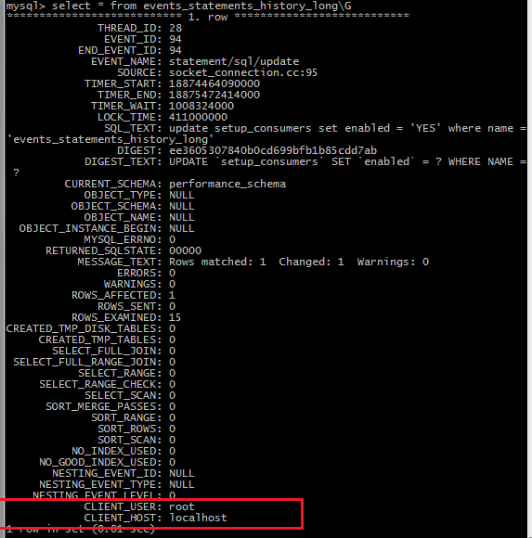

2、文件写入功能

2.1、写入文件

增加如下系统变量，通过设置该变量指定该变量，将数据表“events_statements_history_long”的内容写入文件，为了提高写入效率，使用了缓冲区对语句进行缓存





2.2、刷新文件

如下图显示，通过设置变量“performance_schema_flush_log”为“true”将缓冲区内的数据写入文件，将在文件的文件名中加入当前的时间戳。并创建新的空白log文件进行写入。





写入日志的文件

